一. 活動緣起：
為推廣「我和我的孩子」一本給家長的系列手冊，包含幼兒篇、國小篇（低、中、高年級）及青少年篇。

二. 活動目的：
由於本次除對幼兒園大班生及國小一年級新生家長發放手冊外，也首次針對甫出版之青少年篇親職教育手冊宣傳，希望能透過刮刮卡抽獎活動，有效觸及青少年及其家長運用手冊，增進親職教養、家人互動與家庭生活知能。

三. 辦理單位：
（一）主辦單位：教育部
（二）協辦單位：國立空中大學
（三）執行單位：太乙廣告行銷股份有限公司

四. 參與對象：
（一）111學年度入學之國民中學一年級新生。
（二）主辦單位或主辦單位委託辦理本活動之執行單位等之員工、其配偶及家屬、代理商或經銷商不得參加本活動。此活動在任何情況下皆須符合所適用的法條規範。

五. 活動期間：
111年9月1日（星期四）至111年12月2日（星期五）截止

項目 | 時間
公布刮刮樂活動辦法 | 111年8月29日（一）
抽獎辦理 | 111年8月30日（二）
得獎名單公布 | 111年9月1日（四）
刮刮卡寄回 | 111年9月1日（四）至12月2日（五）
獎品寄送 | 111年12月9日（三）前

六. 抽獎方式：
111學年度發送之《我和我的孩子》青少年篇親職教育開學禮袋內附有刮刮卡，刮刮卡刮出之兌獎序號，中獎號碼將於111年9月1日(星期四)公布於教育部家庭教育資源網-行政資源-最新消息。中獎者自行上網兌獎，若有中獎， 請於刮刮卡填寫領獎人相關資訊(姓名、學校、學號、電話及收件地址)後，將刮刮卡郵寄至太乙廣告行銷股份有限公司（231新北市新店區北新路三段205-2號8樓我和我的孩子抽獎活動小組收）
（一）由國立空中大學在承辦廠商(太乙廣告)會議室進行抽獎，於律師見證下並錄影存證，抽出36組得獎序號（預計6,598名得獎者），並將中獎的號碼公布於教育部家庭教育資源網-行政資源-最新消息。
（二）每張刮刮卡僅限參加一次，中獎序號僅能兌換一組獎項，且獎品僅限郵寄至臺澎金馬地區。主辦單位保有參加者資格審核權，於任何時間，可針對參加者之資格進行確認（包括參加者身份、年紀、與居住地等），以確認參加者符合本條款之得獎資格。資料填寫時若有疏失主辦單位將視情況斟酌處理，資格不符者將強制放棄此活動參加權。參加者填寫之資料若不齊全， 將喪失領獎資格。參加者若有資格之爭議，主辦單位保留資格審核權, 參加者不得異議。

七. 獎項內容：
本次抽獎將抽出6,598名幸運得主，共計五個獎項（中獎序號僅能兌換一組獎項，不得重複兌換）：
- 頭獎（18名）：Tronsmart Element IPX7 防水藍牙喇叭
- 二獎（188名）：飛利浦電腦音響家用超重低音炮
- 三獎（940名）：99mit客製化背包(內含充電線)
- 四獎（2,256名）：711商品卡$300
- 五獎（3,196名）： 711商品卡$150

八. 領獎說明：
中獎人將相關領獎資訊填寫於刮刮卡上，並於111年12月2日（星期五）前掛號（以郵戳為憑）方式寄至承辦廠商：太乙廣告行銷股份有限公司（231 新北市新店區北新路三段205-2號8樓我和我的孩子抽獎活動小組收），確認無誤後，由廠商寄發獎品予中獎人並以簽收方式領取，預計於111年12月9日（星期五）前寄出完畢。

九. 注意事項：
（一）活動獎品數量不足時，主辦單位有更換等值獎品之權利。
（二）獎品於中獎人收到後一週內，如因新品瑕疵，非人為因素損壞得向承辦廠商反映，廠商將辦理換貨。
（三）詳細活動辦法依主辦單位公告為準。凡參與本活動視同接受本活動 注意事項及相關規定，主辦單位保有隨時修正、暫停或終止本活動之權利， 若有未盡事宜，悉依主辦單位相關公告辦理，主辦單位保留最終解釋及決定權利。

十. 聯絡方式：
⦁ 電話：
02-8913-1111#202
服務時間： 週一至週五
09：30-12：00，14：00-18：00
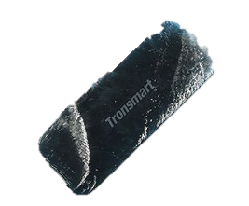
※示意圖
頭獎
Tronsmart Element IPX7 防水藍牙喇叭
*18名，價值2,680

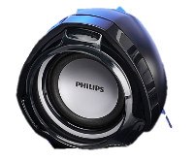
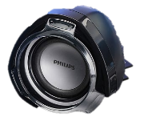
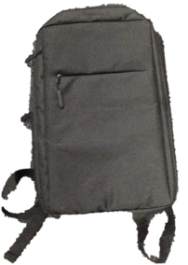


二獎
飛利浦電腦音響家用超重低音炮*188名
價值1,783
三獎
99mit客製化背包(含充電線)*940名
價值600
四獎
五獎
7-11商品卡
$300
*2,256名
7-11商品卡
$150*3,196名

